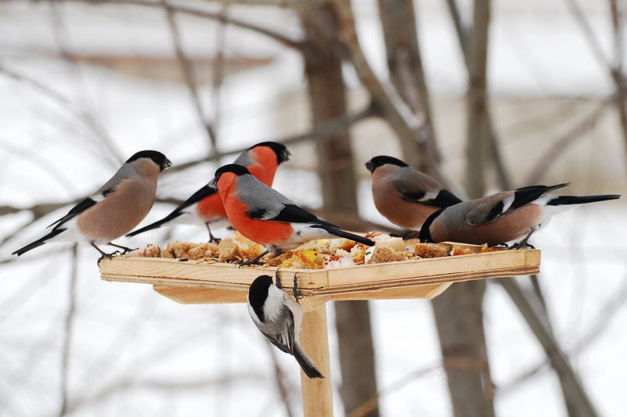
Экологический проект на тему “Зимующие птицы”

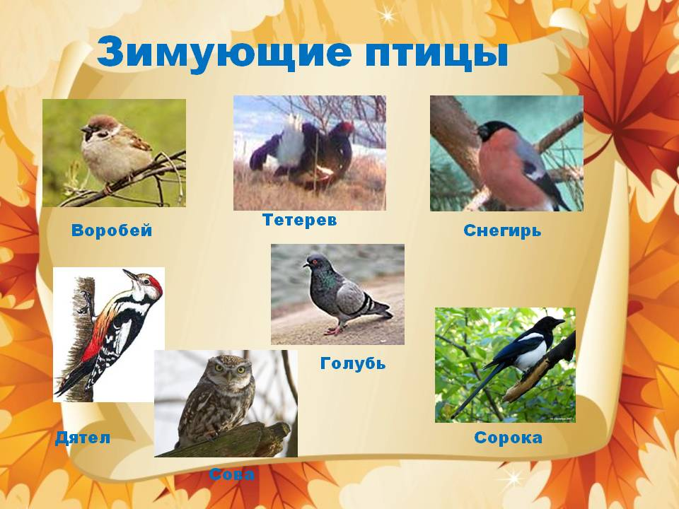

Воспитатель первой категории
МБДОУ “Детский сад “Антошка””
г. Болгар
Баскакова Елена Александровна

Тип проекта: информационно - творческий
Вид проекта: групповой
Продолжительность: краткосрочный
Возраст: 3-5 лет
Участники: педагоги, дети, родители

Актуальность проекта:
В холодное время года перед зимующими птицами встают жизненно важные вопросы: как прокормиться. Доступной пищи становится значительно меньше, но потребность в ней возрастает. Иногда естественный корм становится практически недоступным, поэтому многие птицы не могут пережить зиму и погибают. Проведя беседу, предложив детям презентацию о зимующих птицах: 8 детей назвали правильно почти всех птиц предложенных в презентации, 3 детей – 3 птицы, а 6 детей - только 1 птицу. Из этого следует, что недостаточно информации в развивающей среде, дети мало наблюдают в природе, некоторые дети мало посещают детский сад. У детей не сформированы навыки оказания помощи птицам зимой.
Проблема проекта:
В современных условиях проблема экологического воспитания дошкольников приобретает особую остроту и актуальность.
Экологическое образование детей дошкольного возраста имеет большое значение, так как в этот период ребёнок проходит самый интенсивный духовный и интеллектуальный путь развития. Большинство современных детей редко общаются с природой. Огромную роль в экологическом образовании детей дошкольного возраста играет практическая, исследовательская деятельность в природных условиях. Ведь в процессе детского исследования ребенок получает конкретные познавательные навыки: учится наблюдать, рассуждать, планировать работу, учится прогнозировать результат, экспериментировать, сравнивать, анализировать, делать выводы и обобщения, словом развивать познавательные способности. Поэтому, детям предоставляется дополнительная возможность приобщиться к исследовательской работе, как к ведущему способу познания окружающего мира.

Цель:
Расширение и обогащение знаний о зимующих птицах.

Задачи:
1. Закрепить знания детей о зимующих птицах, о роли человека в жизни зимующих птиц.
2. Пополнить развивающую среду по теме проекта.
3. Воспитывать желание помогать птицам в трудное для них время.

Работа с родителями:
Консультации – «Покормите птиц зимой»
«Они остались зимовать, мы им будем помогать»

Ожидаемый результат:
- у детей должна сформироваться система знаний о зимующих птицах;
- создать необходимые условия в группе по формированию целостного представления о жизни зимующих птиц;
- у детей должно появиться желание помогать птицам в зимнее время года;
- дети должны узнавать и называть птиц

Ресурсы:
1. Определение уровня знаний детей о зимующих птицах.
2. Подбор необходимой литературы по данной теме, иллюстрированный материал по данной теме.

Планирование проекта:

Подготовительный этап
1. Определение уровня знаний детей о зимующих птицах.
2. Подбор необходимой литературы по данной теме.

Основной этап

Работа с детьми
Задача:
Закрепить знания детей о зимующих птицах, о роли человека в жизни зимующих птиц.

Понедельник
Беседа «Детям о зимующих птицах? »
Рассматривание птиц в презентации «Зимующие птицы»
Игра «Угадай, кого не стало?»
Игра «Мал - мала - меньше».
Раскрашивание силуэтов птиц.
Наблюдение за птицами зимой на прогулке

Вторник
Дидактическая игра: «Накорми птичек»
Чтение художественной литературы: В. Звягиной «Воробей», Т. Евдошенко «Берегите птиц»
Пальчиковая игра «Дятел»
«Угощение для птичек» - совместная деятельность педагога с детьми
Наблюдение за птицами зимой на прогулке

Среда
Отгадывание загадок про зимующих птиц.
Дидактическая игра: «Один – много»
Дидактическая игра: «Играем в прятки»
Подвижная игра «Снегири»
Наблюдение за птицами зимой на прогулке

Четверг
Беседа «Как живут птицы зимой?»
Пальчиковая гимнастика «Снегири»
Пальчиковая гимнастика «Кормушка»
Художественное творчество «Угощение для снегирей»
Наблюдение за птицами зимой на прогулке

Пятница
Речевое упражнение «Назови ласково»
Дидактическая игра: «Разрезные картинки»
Дидактическая игра: «Собери птичку»
Наблюдение за птицами зимой на прогулке
Викторина «Зимующие птицы» с презентацией (итоговое)

Заключительный этап
Работа с родителями.
Акция «Помоги тем, кто рядом».
Работа с детьми.
Викторина «Зимующие птицы» с презентацией (итоговое)
Цель: закрепить знания о зимующих птицах, умение их различать, узнавать и называть.
Практическая часть проекта

Накануне выходных родителям сообщается тема недели и дается домашние задание:
1. Рекомендации на совместные прогулки.
2. Совместно с ребенком сделать кормушку.
3. Рассмотреть зимующих птиц на иллюстрациях в книгах и журналах, принести книги в детский сад.
Рассматривая с детьми книги, поставила цель, что всю неделю будем говорить о зимующих птицах. Запланировала, чтобы дети узнавали о птицах из фильмов, энциклопедий, презентаций и т.д.
Организация развивающей среды для самостоятельной деятельности

1. Книжный уголок: обогащение книгами. Рассматривание иллюстраций в книгах.
2. Центр настольно-печатных игр: игры по выбору ребенка.
3. Центр детского творчества: обогащение книжки-раскраски с изображением зимующих птиц, карандаши, восковые мелки. Рисование, лепка по желанию ребенка.
4. Центр конструирования.
5. Центр театрализованных игр: обогащение масками зимующих птиц, разыгрывание небольших сюжетов знакомых сказок.

Беседа «Детям о зимующих птицах»
С нами зимуют разные птицы. Есть «зимующие птицы», которые живут с нами летом и остаются жить рядом с нами и зимой. Каких птиц вы видели во дворе и зимой, и летом (например, воробьи, синицы, поползни, голуби, вороны, сороки). Это птицы зимующие.
А есть птицы — гости, их еще называют «кочующими». Кочующие птицы прилетают к нам зимой с далекого холодного севера. Наши зимние гости – это чечетки, свиристели, клесты, снегири. В их родных краях зимой такой мороз и стужа, что им кажется, что у нас тепло! Да и корм у нас есть! Свиристели и снегири лакомятся рябинкой. Клесты – шишками, а чечетки – семенами. Для них наша средняя полоса как будто юг. Вот как интересно об этом написано в сказке «Курорт «Сосулька» Николая Сладкова. Оказывается, мы с вами зимой на курорте «Сосулька» живем! А мы и не знали!
Сидела Сорока на заснеженной елке и плакалась:
— Все перелетные птицы на зимовку улетели, одна я, дура оседлая, морозы и вьюги терплю. Ни поесть сытно, ни попить вкусно, ни поспать сладко. А на зимовке-то, говорят, курорт… Пальмы, бананы, жарища!
И слышит вдруг голос:
— Это смотря на какой зимовке, Сорока!
На какой, на какой — на обыкновенной!
Обыкновенных зимовок, Сорока, не бывает. Бывают зимовки жаркие — в Индии, в Африке, в Южной Америке, а бывают холодные — как у вас в средней полосе. Вот мы, например, к вам зимовать — курортничать с Севера прилетели. Я — Сова белая, они — Свиристель и Снегирь и они — Пуночка и белая Куропатка.
— Что-то я вас не пойму толком! — удивляется Сорока. — Зачем же вам было в такую даль лететь киселя хлебать? У вас в тундре снег — и у нас снег, у вас мороз — и у вас мороз. Тоже мне курорт — одно горе!
Но Свиристель не согласен:
— Не скажи, Сорока, не скажи! У вас и снега поменьше, и морозы полегче, и вьюги поласковей. Но главное — это рябина! Рябина для нас дороже всяких пальм и бананов.
И белая куропатка не согласна:
— Вот наклююсь ивовых вкусных почек, в снег головой зароюсь — чем не курорт? Сытно, мягко, не дует.
И белая Сова не согласна:
— В тундре сейчас спряталось все, а у вас и мыши, и зайцы. Веселая жизнь!
И все другие зимовщики головами кивают, поддакивают.
— Век живи, век учись! — удивляется Сорока. — Выходит, мне не плакать надо, а веселиться! Я, выходит, сама всю зиму на курорте живу. Ну чудеса, ну дивеса!
— Так-то, Сорока! — кричат все. — А о жарких зимовках ты не жалей, тебе на твоих куцых крыльях все равно в такую даль не долететь. Курортничай лучше с нами!
Снова тихо в лесу. Сорока успокоилась. Холодные курортники едой занялись. Ну а те, что на жарких зимовках, — от них пока ни слуху ни духу.

Как живут птицы зимой?
Как же птицы переносят зимой морозы? Оказывается, они готовятся к зиме как и люди! Как люди готовятся к зиме? (Они переодеваются в зимнюю одежду, утепляют жилье). А кто еще переодевается зимой в теплые зимние шубки? (Звери – зайцы, лисы, волки) И птицы тоже к зиме меняют оперение на более теплое и густое и более длинное зимнее оперение. Между перышками у птиц – воздух. Он не подпускает холод и задерживает тепло. Вот и не мерзнут они!

Игра «Угадай, кого не стало?»
Цель: развитие зрения, зрительного восприятия, зрительной памяти; формировать способы зрительного восприятия предметов окружающей действительности.
Материал: картина «Птицы на кормушке».
Ход игры:
Воспитатель предлагает детям внимательно посмотреть на картину и запомнить место расположения птиц. Затем дети закрывают глаза, а воспитатель убирает одну или несколько птиц с картины. Задание: назвать, какой (или каких) птицы не стало.
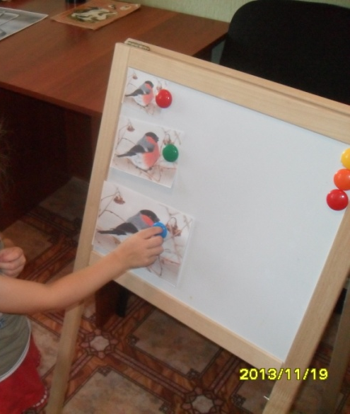
Игра «Мал – мала – меньше»
Цель: учить зрительному анализу формы и величины предметов, выделять и словесно обозначать величину предметов, устанавливать взаимосвязь между предметами по величине.
Материал: карточки с изображением птиц.
Ход игры:
Воспитатель предлагает детям выложить изображения птиц в убывающем и возрастающем порядке.

Речевое упражнение «Назови ласково»
Вот примерные слова для игры по теме «Зимующие птицы»
Птица – птичка
Перо- … (перышко)
Крыло — … (крылышко)
Хвост — …(хвостик)
Клюв — …(клювик)
Синица — …(синичка)
Птенец — …(птенчик)
Воробей — …(воробышек)
Ворона — … (воронушка)
Голубь — … (голубок)
Наблюдение за птицами зимой на прогулке
Задачи:
- формировать представления о жизни птиц зимой;
- воспитывать желание заботиться о птицах, выделяя признаки живого.
Ход наблюдения:
Воспитатель задает детям вопросы:
- Каких птиц вы видите зимой около своего дома?
- Почему они прилетают к жилью человека?
- Зачем люди зимой устраивают кормушки для птиц?
- Почему зимующих птиц надо подкармливать?
- Много ли птиц прилетает к нашим кормушкам?
- Какой корм они охотнее поедают?
- Что вы еще видели, наблюдая за птицами на кормушке?
- Есть ли кормушка возле вашего дома?
Зимующие птицы не улетают от нас в теплые края, так как и зимой находят корм. Они питаются почками, семенами и плодами растений, спрятавшимися насекомыми, отыскивают корм около жилья человека. Часть птиц погибает от холода зимой. Люди могут помочь зимующим птицам – синичкам дают несоленое сало, воробьи, синички и снегири любят пшено, семечки, крошки хлеба.
Наблюдение за синицей
Задачи:
- продолжать вызывать интерес к пернатым
- познакомить с синицей, ее повадками, средой обитания, особенностями внешнего вида.
Ход наблюдения:
Воспитатель загадывает детям загадку, проводит беседу.
Угадай, какая птица,
Бойкая, задорная, ловкая, проворная,
Звонко тенькает: «тень-тень!
Как хорош весенний день!» (синица)
- Как она выглядит и какого она цвета?
- Какие изменения происходят в жизни синиц зимой?
- Чем питаются синицы?
- Какую пользу синицы приносят?
- Где зимует синичка?
- Как они кричит?
- Как человек заботится о ней?

Наблюдение за вороной
Задачи:
- расширять представления о зимующих птицах, учить различать их по внешнему виду;
- воспитывать любовь и бережное отношение к зимующим птицам.
Ход наблюдения:
Воспитатель загадывает детям загадку, предлагает ответить на вопросы.
Шапочка серенькая,
Жилеточка нетканая,
Кафтанчик рябенький
А ходит босиком (ворона)
- Кто это, как зовут эту птицу?
- В чем особенности ее внешнего вида?
- Где она живет?
- Чем питается?
- Есть ли у нее враги?
Приметы:
Ворона под крыло нос прячет – к морозу.
Наблюдение за снегирем
Задачи:
- формировать представления о зимующих птицах, заботе человека о них;
- познакомить с характерными особенностями снегиря.
Ход наблюдения:
Воспитатель задает детям вопросы.
- Как выглядит снегирь?
- Чем питается?
- Где зимует?
- Как человек заботится о нем?
- Почему снегирь прилетел к нам зимовать?
Каждый год я к вам лечу –
Зимовать у вас хочу.
И еще красней зимой
Ярко-красный галстук мой. (снегирь)
Есть примета: если снегирь под окном чирикает – это к оттепели.
Наблюдение за голубями
Задачи:
- расширять представления детей о птичьем мире (чем питаются птицы, где живут, как человек ухаживает за ними).
Ход наблюдения:
Воспитатель задает детям вопросы:
- Кто часто прилетает к нам на участок?
- Откуда они к нам прилетели?
- Где они живут?
- Кто их кормит?
- Что они любят клевать?
- Как называется домик, где живут голуби?
- Голуби перелетные или зимующие птицы?

Подвижная игра «Собачка и воробьи»
Цель - закрепить знания детей о характерных движениях птиц, научить имитировать их голоса.
Ход игры:
Один ребенок: «собачка», все остальные – «воробьи».
Скачет, скачет воробей (дети скачут).
Скок-поскок!
Скок-поскок!
Кличет маленьких детей (повторяют: «Чив! Чив! Чив!»)
Чив! Чив! Чив!
Чив! Чив! Чив!
Киньте крошек воробью,
Я вам песенку спою:
Чик-чирик! (повторяют: «Чик-чирик!»)
Чик-чирик!
Вдруг прибежала «собачка» и громко залаяла.
«Воробьи» разлетаются.

Подвижная игра «Совушка»
Цель: Учить выполнять движения по сигналу ведущего.
«День наступает – все оживает»,
Ночь наступает – все замирает».

Подвижная игра «Снегири»

Вот на ветках, посмотри, 4 хлопка по бокам
В красных майках снегири. 4 поворота головы в сторону
Распушили перышки – «отряхиваются»
Греются на солнышке. Головой вертят повороты головы
Улететь хотят. вправо – влево
Кыш! Кыш! Улетели! бегают и машут «крыльями»
За метелью полетели!
Загадки
- Распушили перышки,
Нежатся на солнышке.
Вот на ветках, посмотри,
В красных майках…
(снегири).
- За синие крылья она так зовется
И в холод, и в зной ей так звонко поется.
В рубашечке желтой и впрямь невеличка
Так как же ее назовешь ты?..
(синичка)
- Всю ночь летает, мышей добывает,
А станет светло, спать летит в дупло…
(сова)
- Все время стучит, деревья долбит,
Но их не калечит, а только лечит…
(дятел)
- Озорной мальчишка
В сером армячишке
По двору шныряет,
Крохи подбирает…
(воробей)
- В старину с собой в дорогу
Эту птицу брали.
Вместе с ней домой обратно
Письма отправляли.
Эта птица – почтальон
Вести приносила в дом.
Неспроста сейчас она-
Символ Мира и Добра…
(голубь)

Пальчиковая гимнастика «Снегири»
За углом для птиц новинка «Шагают» пальцами по столу.
Там столовая «Рябинка».
Погляди – ка, детвора, Сжимаем и разжимаем кулачки.
Взошла красная заря.
Снегири, скорей проснитесь Открываем клювики.
И рябинкой угоститесь. «Клюют» пальцы в щепотке.

Пальчиковая гимнастика «Кормушка»
Сколько птиц к кормушке нашей Ритмично сжимать
и разжимать кулачки
Прилетело? Мы расскажем
Две синицы, воробей, На каждое название
Шесть щеглов и голубей, птицы загибать по
Дятел в пестрых перышках - одному пальчику.
Всем хватило зернышек. Ритмично сжимать и
разжимать кулачки.

Игра «Разрезные картинки»
Цель: развитие полноты зрительного восприятия, умения планомерно и целенаправленно обследовать картинки, выделять главные признаки, складывать из частей целостное изображение.
Ход игры:
Детям предлагаются разрезные картинки с изображением зимующих птиц, необходимо собрать из них целостное изображение и назвать их.

Игра «Собери птичку»
Цель: закреплять у детей умение анализировать основные признаки предметов: форму, цвет, величину; создавать из геометрических фигур предметные изображения.
Материал: геометрические фигуры разного цвета и размера.
Ход игры:
Воспитатель предлагает детям из геометрических фигур выложить изображение заданной птицы.

Образовательная деятельность:
Тема: «Угощение для снегирей»

Виды детской деятельности: познавательно-исследовательская, коммуникативная, изобразительная, восприятие художественной литературы, музыкальная.
Задачи:
Образовательные:
- Дать знания детям о зимующих птицах - снегирях, об их внешнем виде и особенностях их поведения;
- Учить детей создавать образ рябины с помощью нескольких изобразительных средств (рисование пальчиками и карандашами);
- Закреплять знания о времени года - поздняя осень;
Развивающие:
- Развивать творческие способности, умение понимать и ценить красоту и богатство окружающего мира.
Воспитательные:
- Воспитывать бережное отношение к птицам, любовь к живой природе и желание заботиться о птицах;
- Воспитывать аккуратность и внимательность.
Цель:
Формировать целостную картину мира, расширять кругозор детей, развивать свободное общение, все компоненты устной речи, приобщать к свободному искусству, формировать эмоциональную отзывчивость, умение отвечать на вопросы.
Оборудование: компьютер, мультимидийное оборудование, магнитофон, мольберт.
Материалы: картина «Поздняя осень», иллюстрация «Снегири», картинки снегирей на каждого ребёнка, веточка рябины, чёрные карандаши, листы бумаги, ёмкости с красной краской, влажные салфетки.
Предварительная работа:
беседы: «Что бывает поздней осенью», дидактические игры: «Угадай что за птица», «Времена года», «Четвёртый лишний», «Что есть у птиц», «Когда это бывает»;
рассматривание иллюстраций на тему зимующие птицы.
Ход образовательной деятельности:
1. Орг. момент.
Ребята! К нам пришли гости давайте поздороваемся.
2. Основная часть.
Ребята, послушайте загадку:
У берега несмело
Ложится хрупкий лед.
Печально туча серая
По дну пруда плывет.
Суровой дышит осенью
Прозрачная вода.
Деревья листья сбросили,
Встречая холода.
-Как вы думаете, что это?
-Посмотрите внимательно на экран, (слайдN1)
-Как вы думаете, какое время года здесь изображено? ( Осень)
-Какая осень? (Поздняя осень)
-Почему поздняя осень? (Деревья стоят без листьев, трава совсем сухая)
-А почему нет листочков? (Дул ветер и все листья улетели) (слайдN2)
-Скажите, что это блестит на тропинках? (Стало холоднее, и лужи покрылись тонким льдом)
-Ребята, а как светит солнце – ярко или нет? (Нет, солнце светит не ярко).
-Правильно, солнце почти не видно, его закрывают тучи, оно светит и греет очень слабо и с каждым днём всё меньше. Скоро совсем станет холодно и птицы улетят в тёплые края. Потому что, скоро наступит холодная зима, и птицам трудно будет находить корм. Но не все птицы боятся холодов и морозов. Некоторые из них остаются зимовать. И сейчас я хочу вам рассказать о птице, которая прилетает на зиму в наши края. (СлайдN3).
-Знакомьтесь – это снегирь. Снегирь получил своё название за то, что прилетел он к нам вместе со снегом, и живёт всю зиму.
Черногрудый, краснокрылый,
И зимой найдёт приют.
Не боится он простуды,
С первым снегом тут как тут.
Снегирь – красивая, спокойная птица. Посмотрите внимательно, и запомните, как он выглядит. Верхняя часть головы, крылья и хвост у него чёрные. Грудка, брюшко и щёки красные. Клюв у снегиря короткий, толстый, чёрный.
3. Физкультминутка «Снегири» (музыкальное сопровождение)
Снегири летят, крыльями машут.
Им на месте не сидится,
Завертелись как волчок,
Прыг – скок, прыг – скок.
Полетели пообедать,
Но кругом лишь снег, да снег.
Хорошо, что им кормушку,
Сделал добрый человек!
-Молодцы, ребята! Садимся на свои места. Скоро к нам прилетят снегири. И нам нужно встретить их с угощением. А больше всего снегири любят ягоды рябины.
Посмотрите на веточку рябины. (СлайдN4)
На веточке рябины много – много маленьких круглых красных ягод. Давайте мы с вами нарисуем веточки рябины для снегирей. А рисовать мы будем своими пальчиками.
Посмотрите, как делаю это я: указательным пальчиком я буду рисовать, а остальные спрячу в кулачок. Теперь я опускаю пальчик в красную краску и оставляю отпечатки на листе бумаги. Вот так, много раз. Ведь ягод у рябинки тоже много. Если краска закончилась, то окунаю пальчик в краску ещё раз.
Посмотрите, какая красивая веточка рябины поучилась. Осталось только внизу каждой подрисовать маленькие чёрные точки. Для этого я подожду, пока рисунок немного подсохнет, и возьму чёрный карандаш. Им я подрисую каждой ягодке чёрную точку. Вот так.
4. Самостоятельная работа детей.
Теперь и вы можете приступить к работе. ( Звучат птичьи голоса)
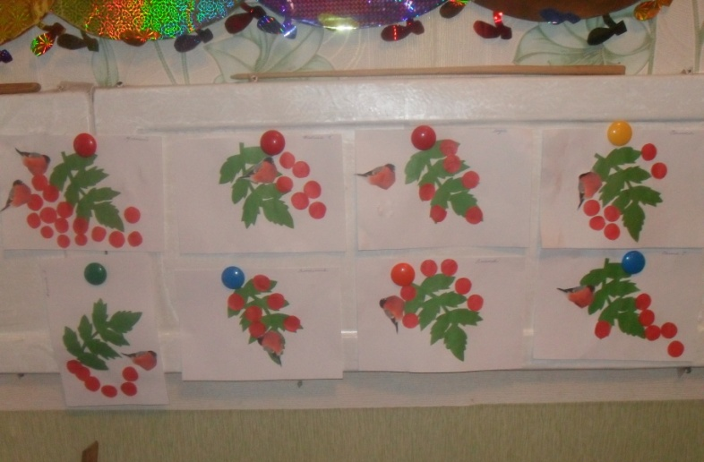
5. Рефлексия.
- Что вам больше всего сегодня понравилось?
- А что бы вы хотели еще узнать?
- Кому дома расскажите о том, чем сегодня занимались?
Стайка снегирей увидела ваши красивые веточки рябины, прилетели к вам и благодарят вас. (Дети берут снегирей и приклеивают к веточке).
-Молодцы, ребята! Хорошие и красивые веточки рябины у вас получились. Снегирям очень понравились ваши ягодки, и они будут всю зиму радовать нас своим ярким нарядом.

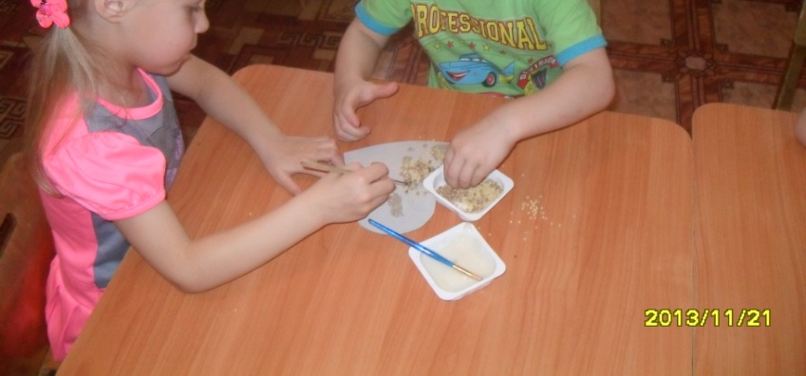
«Угощение для птичек» - образовательная деятельность

На вырезанные из бумаги сердечки, круги, квадраты дети намазывали клейстер из муки и приклеивали пшено. Получилось замечательное угощение для птичек.

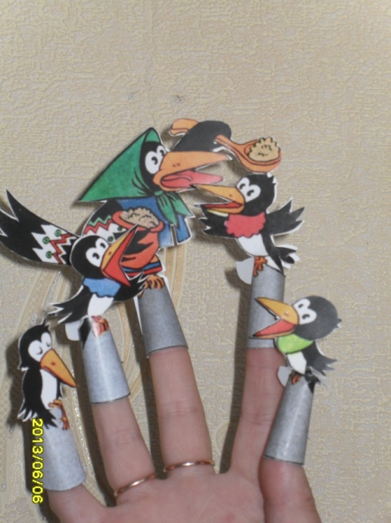
Пальчиковый театр
«Сорока ворона»

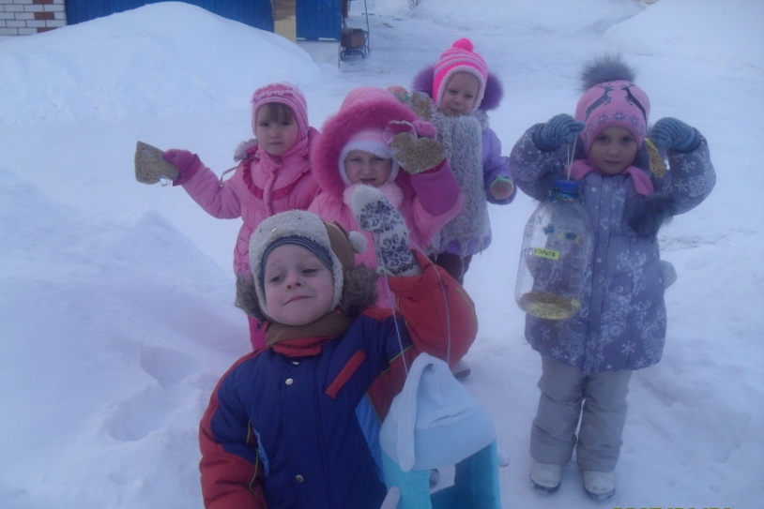

Корм и кормушки для птиц

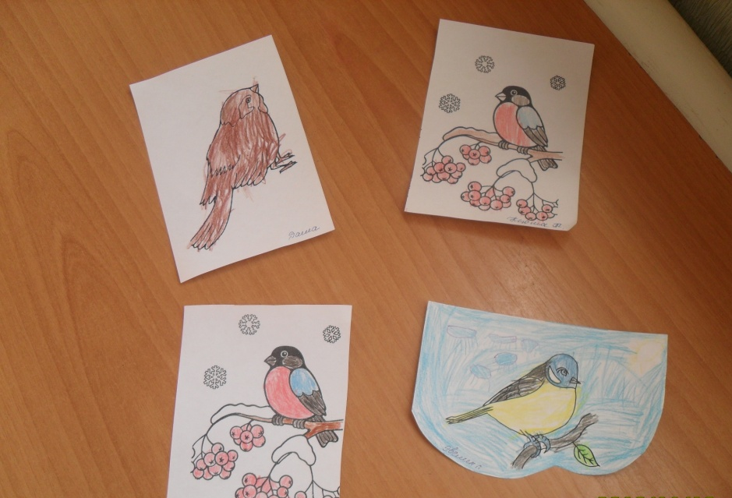

Раскраски

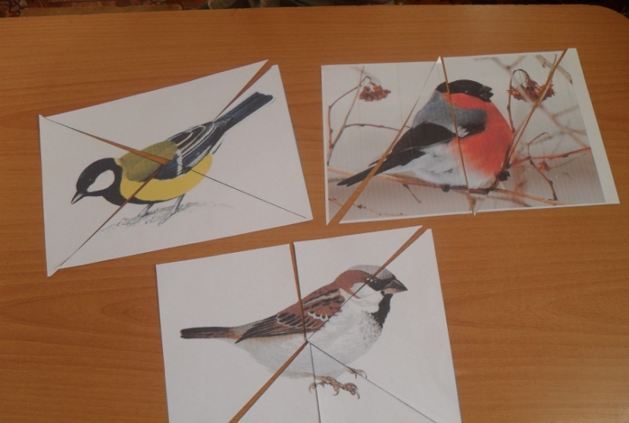

Собери птичку

Викторина на тему «Зимующие птицы» с презентацией
(итоговое)
Цель: закрепить знания детей о зимующих птицах.
Задачи:
1. Образовательные:
Расширить и закрепить знания детей о зимующих птицах;
Вырабатывать умение быстро находить ответ.
2. Развивающие:
Развивать связную речь, умение отвечать на вопросы полным и чётким ответом;
Развивать умение слушать ответы друг друга;
Развивать наглядно-образное мышление, память, способность детей сравнивать, обобщать, логически мыслить.
3. Воспитательные:
Воспитывать у детей стремление к познаниям, дух соревнования, умение наблюдать за окружающим миром, любовь к природе;
Предварительная работа: проведение цикла наблюдений за птицами на участке, рассматривание картинок с изображением птиц, чтение художественной литературы о птицах, дидактические игры.
Оборудование: мультимидийная установка, иллюстрации, изображающие различных птиц, презентация.
Ход викторины
Воспитатель:
Ребята отгадайте загадку:
«Различаемся мы цветом
Встретишь нас зимой и летом,
Если крыльями взмахнём,
Будем в небе голубом.
Нас зимою покормите
Дети кто мы? Назовите»
Воспитатель: Правильно, это птицы. Сегодня мы проведём викторину, на тему «Зимние птицы».
Ребята, вы уже много знаете о зиме, о том, как птицы приспосабливаются к условиям жизни в холодный период года. Я думаю, что вы отлично справитесь со всеми заданиями, которые я приготовила для вас.
Первый конкурс – «Я начну, а ты закончи»
Воспитатель: Я буду читать предложение, а вы должны его закончить.
У синицы клюв тонкий, а у дятла (толстый)
Клёст нарядный, а воробей (невзрачный)
У воробья туловище мелкое, а у вороны (крупное)
У вороны клюв большой, а у воробья (маленький)
У воробья хвост короткий, а у вороны (длинный)
Ворона большая, а воробей (маленький)
Разминка прошла удачно.
Переходим к следующему конкурсу «Угадай по описанию»
(воспитатель описывает птицу, дети должны угадать какая это птица)
Прежде чем перейти к следующему конкурсу, давайте поиграем.
Пальчиковая игра «Покормите птиц»
Покормите птиц зимой! (Изображают, как сыплют крошки)
Пусть со всех концов (Разводят руки в стороны)
К нам слетятся, как домой, (Большие пальцы соединяют, остальными машут, как крыльями)
Стайки на крыльцо. (Кончики пальцев соединяют, изображая крышу дома)
Сколько гибнет их – не счесть (Держатся за голову и качают ей)
Видеть тяжело.
А ведь в нашем сердце есть (Прижимают руки к сердечку)
И для птиц тепло. (Обнимают и гладят себя)
Приучите птиц в мороз (Изображают, как сыплют крошки)
К своему окну, (Соединяют руки кольцом, над головой)
Чтоб без песен не пришлось (Пальцы щепоткой «открывают и закрывают клюв»)
Нам встречать весну.
Третий конкурс называется «Третий лишний»
На экране появляются картинки птиц, необходимо убрать лишнюю и объяснить почему.
Воробей, ласточка, дятел;
Ворона, скворец, синичка,
Снегирь, голубь, грач
Воробей, синичка, кукушка.
А сейчас, чтобы вы, ребята, отдохнули, давайте поиграем в игру «Совушка».
Подвижная игра «Совушка»
В уголке площадки - обруч. Это «гнездо совы». В него становится ребёнок, который избран «совушкой». Остальные дети - это «мотыльки» и «жучки». Они становятся на другой стороне площадки. Середина площадки свободная.
На слова воспитателя: «День начинается, все просыпаются» - мотыльки и жучки начинают бегать по площадке, приседать, будто собирают сок из цветов.
На слова воспитателя: «Ночь наступает, все засыпает» - дети замирают в любой позе. Совушка в это время тихо вылетает на охоту - ходит, медленно размахивая руками, и забирает мотыльков и жучков, которые пошевелились. Отводит их в своё гнездо. Совушка ловит до тех пор, пока воспитатель не скажет: «День». Тогда она возвращается к гнезду, а мотыльки и жучки снова начинают летать. Совушка выходит на охоту два-три раза. Потом избирают нового ведущего, и игра начинается сначала.
Мы немного отдохнули, приступаем к следующему конкурсу:
Следующий конкурс «Отгадай загадку»
Спиною зеленовато,
Животиком желтовато,
Черненькая лапочка
И полоска шарфика.
(Синица)
В серой шубке перовой
И в морозы он герой.
Скачет, на лету резвится.
Не орёл, а всё же птица.
(Воробей)
Черный жилет, красный берет,
Нос как топор, хвост как упор.
{Дятел)
Это кто там на дорожке
Испугался нашей кошки?
Это кто там поднял крик
- Чик-чирик да чик-чирик?
(Воробей)
Непоседа пестрая,
Птица длиннохвостая,
Птица говорливая,
Самая болтливая!
(Сорока)
Выпал снег, а эта птица
Снега вовсе не боится.
Эту птицу мы зовем
Красногрудым.
(снегирем)
На голом суку сидит,
На весь двор кричит:
"Кар-кар-кар! "
(Ворона)
Кто там прыгает, шуршит,
Клювом шишки потрошит,
Голоском речистым, чистым,
Кле-кле-кле поёт со свистом?
(клёст)
Сизокрылая птичка любит семечки и крошки.
У окна она сидит и тихонечко воркует.
(Голубь.)
Воспитатель: и вот закончилась игра, но мы надеемся, что с ней, вы стали чуточку умней, дружней. Ребята, оставайтесь добрыми друзьями для птиц.

Заключение

Дети знают и называют зимующих птиц. Знают об особенностях внешнего вида (части тела), повадках, приспособлении к среде обитания (сезонные изменения, способы защиты). Сравнивают по нескольким признакам, находя сходство и различие. У детей повысился уровень знаний по теме «Зимующие птицы». Дети научились: изготавливать корм для птиц. Обогатился словарь по теме «Зимующие птицы».

Список использованной литературы

1. Николаева С.Н.. Методика экологического воспитания дошкольников. Учебное пособие для студ. сред. пед. учеб. заведений. – 3-е изд., перераб. - М.: Изд. центр «Академия», 2005. – 224 с. – 14 п.л.
2. Николаева С.Н.. Место игры в экологическом воспитании дошкольников. Пособие для специалистов по дошкольному воспитанию. – М.: Новая школа, 1996. – 51 с. - 2,5 п.л.
3. Сорокина А.И. Дидактические игры в детском саду. - М.,1982
4. Т.А.Шорыгина «Птицы. Какие они?» М.,2003 г.
5. Интернет ресурсы.

